山东省临沂卫生学校文明创建

工 作 简 报
第12期

临沂卫校文明创建工作领导小组办公室 2023年4月28日

目 录
●【教师队伍建设】
凝心聚力 砥砺前行—公共基础课程教学部开展政治理论学习活动····························1
参观学习拓思路 互学互鉴促提升—我校教师赴天津医学高等专科学校参观学习···············2
我校举行教师教学能力提升专题培训···················································3
拓展校企合作新领域，开创产教融合新局面-我校召开临沂市卫生职业教育集团医学影像技术专业建设指导委员会研讨会················································5
●【校园文化建设】
普及急救技能 护佑生命健康—我校志愿者团队走进社区普及急救健康知识····················7
●【活动阵地建设】
青春点燃激情 拼搏铸就精彩—山东省临沂卫生学校2023年春季运动会胜利召开··············8
闭幕不落幕，青春不散场····························································10
●【业务工作及特色项目】
我校团委在2022年度全市共青团工作评价中获优秀等次···································11
我校学子在临沂市2023年校园文化艺术节“青春之声”校园主持人大赛中荣获佳绩·············12

报：临沂市精神文明建设委员会、临沂市教育局
送：学校领导，学校各科室、专业部、教研室

凝心聚力 砥砺前行
——公共基础课程教学部开展政治理论学习活动
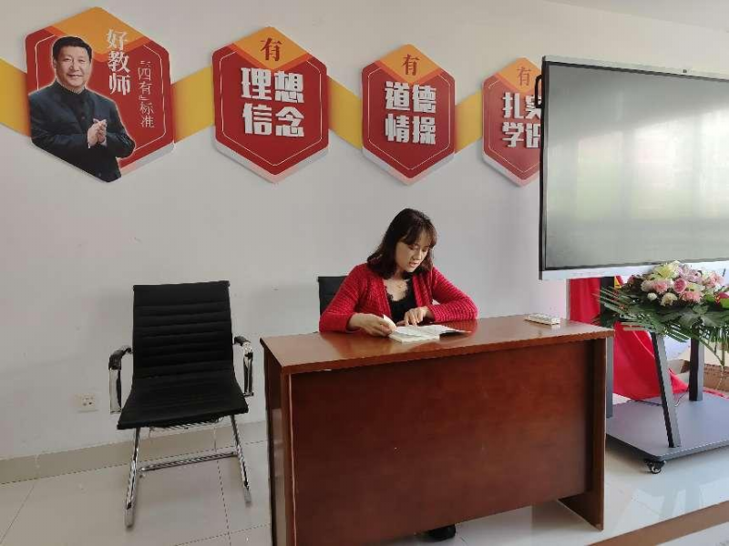
为深入学习贯彻党的二十大精神，进一步提升全体教师的思想政治理论素养，4月20日下午，公共基础课程部组织开展政治理论学习活动。活动由公共基础课程教学部主任魏清主持，全体教师参加了此次政治学习。
李少娜老师带领大家一起学习了党的二十大主题和主要成果、过去五年的工作和新时代十年的伟大变革、马克思主义中国化时代化、坚持党的全面领导等四个方面内容。
学习活动中，魏清主任倡议教学部全体教师在今后的工作中，继续深入学习贯彻党的二十大精神，紧紧围绕学校工作实际，以学习谋发展、以学习强能力，落实立德树人的根本任务，努力提升教学技能，为职业教育的高质量发展添砖加瓦。大家纷纷表示，在接下来的工作中，将以二十大精神为行动指南，真抓实干，脚踏实地，切实把会议精神贯彻落实到自己的教学工作中去，为学校的发展贡献自己的智慧和力量。（公共基础课程教学部供稿）
参观学习拓思路 互学互鉴促提升
—我校教师赴天津医学高等专科学校参观学习
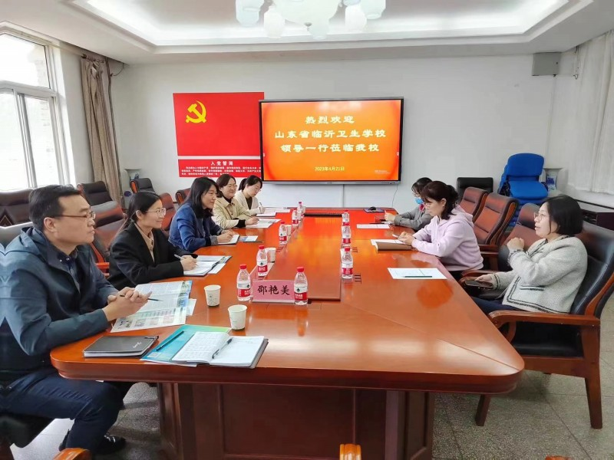
为加强学校专业建设，提升办学水平，借鉴学习职业教育改革先进理念和成功经验，4月21日，我校教务科科长王小妹及护理、助产、康复专业部教师一行6人到天津医学高等专科学校进行参观学习。
天津医学高等专科学校实训中心负责人首先带领大家参观了虚拟仿真实训基地、急救实训基地、护理实训基地，并详细介绍了实训基地的建设及运行情况；随后双方就教学改革、专业发展、校企合作、岗课赛证、教学团队建设、资源共享及人才培养等方面进行了深入的探讨与交流。
仰高笃行，知新致远。通过参观交流学习，利于促进两校交流，资源共享，合作发展，搭建互相学习的平台，为我校高水平学校建设提供了新的思路和方法，对于深化教学改革、创新人才培养模式及推动我校高水平建设和特色化专业建设等方面起到了很好地促进作用。（教务科供稿）
我校举行教师教学能力提升专题培训
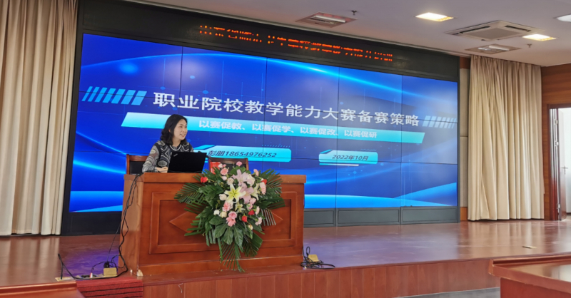 为落实立德树人根本任务，促进我校教师综合素质、专业化水平和创新能力的全面提升，助力参赛教师提升备战实力，提高教学设计和课堂教学能力，4月20日，我校邀请全国教学能力大赛获奖选手、临沂电力学校彭朋老师作了题为《职业院校教学能力大赛备赛策略》的专题培训，全体专兼职教师参加了本次学习。
培训中，彭朋老师讲解了全国教学能力大赛的历程与发展，就文件解读、选题策略、实施报告、教学视频录制四个方面进行了深入讲解，从“以赛促教、以赛促建、以赛促改、以赛促研”的视角，与老师们共同探讨了中职学校教师如何进行教学设计与课堂教学能力提升，解析了公共课程以及专业课程在备赛中的技巧与注意事项。
通过本次培训，使全体教师对教师教学能力比赛有了进一步、全方位的了解，为教师教学能力大赛奠定坚实的基础，并将进一步提升全体教师教学能力水平和学校人才培养质量，为建设高水平学校奠定坚实的基础。（公共基础课程教学部供稿）

拓展校企合作新领域，开创产教融合新局面
--我校召开临沂市卫生职业教育集团医学影像技术专业建设指导委员会研讨会
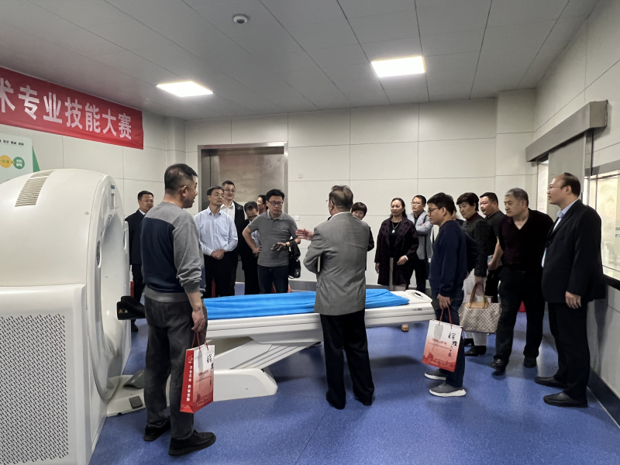
为进一步促进产教融合，推进医学影像技术专业建设工作，2023年4月18日，我校影像专业部在办公楼三楼召开了临沂市卫生职业教育集团影像专业建设指导委员会研讨会。本次会议邀请了来自山东医专、临沂技师学院、临沂市人民医院、临沂市中心医院、临沂市中医医院、临沂市妇幼保健院、临沂市肿瘤医院、山东医学高等专科学校附属医院、临沂老年医院、兰山区人民医院、临沂东山医院、莒南县人民医院、义堂中心卫生院的18位医学影像专业方面的专家。参加本次会议的还有我校教务科王小妹科长以及影像专业部部分老师，会议由卢振明老师主持。
会议共分两大阶段，首先，影像专业部黄霞主任带领专家们参观了我校人体解剖模型室、解剖数字化实验室、人体科学馆、超声实训室、MRI实训室、CT实训室、DR实训室、PACS实训室，专家们对我校教学设施给予了高度评价。
第二阶段，黄霞主任首先对影像专业部的各项工作进行汇报，介绍了我校影像专业教学团队、教学设施、课程设置等基本情况，展示了我校影像专业在技能大赛、教材编写、课题研究等方面的成果。随后，专家们就医学影像技术专业建设进行了激烈的研讨，重点解决了课程设置的难点问题，落实了校企融合基地合作项目，对我校影像专业的发展提出了宝贵建议，会议取得圆满成功。
本次研讨会为我校影像专业建设与发展指明方向，拓展校企合作新领域，开创产教融合新局面，对全市卫生职业教育迈上新的台阶具有重要意义。（影像专业部供稿）

普及急救技能 护佑生命健康
——我校志愿者团队走进社区普及急救健康知识
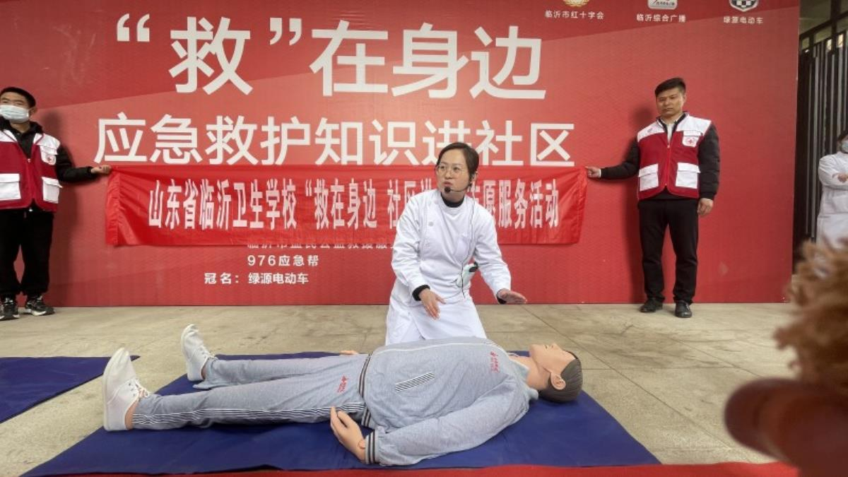
为进一步提升群众应对突发意外伤害事件的应急处理能力，营造全社会“学急救、练技能”氛围，3月18日-4月24日，由临沂市红十字会、临沂市广播电视台FM97.6综合广播主办，山东省临沂卫生学校、兰山区红十字会、益民公益救援服务中心、976应急帮承办的“‘救’在身边 应急救护知识进社区”志愿服务活动已连续举办四期。我校南丁格尔救护社团志愿服务队师生们利用周末时间分别走进河东区吾悦社区、南坛社区、前园花园小区以及小埠东社区为居民普及急救健康知识。
活动期间，志愿者向居民们详细讲解了心肺复苏术、气道异物梗阻后的自救以及海姆立克法等急救内容，并且利用模拟人体、婴儿模型等教具，展示标准的急救流程、动作要领和注意事项。此外，还指导居民在模拟人体上练习心肺复苏技术，帮助他们更好地了解和掌握操作要领，让急救知识技能真正地入脑入心。活动结束后，志愿者们纷纷表示：“作为医护专业学生，学校给我们提供了实践锻炼的平台和机会，在参加实践的同时还能献出自己的爱心，去服务社会，服务人民，这是一件非常有意义、有价值的事情。”
人人学急救，急救为人人。我校将继续发挥医学专业优势，用喜闻乐见的方式广泛宣传普及急救知识技能，增强群众急救意识，提高自救互救能力，让急救观念深入人心，更好保障人民群众健康，为推进“健康临沂”建设贡献力量！(团委供稿）
青春点燃激情 拼搏铸就精彩
——山东省临沂卫生学校2023年春季运动会胜利召开
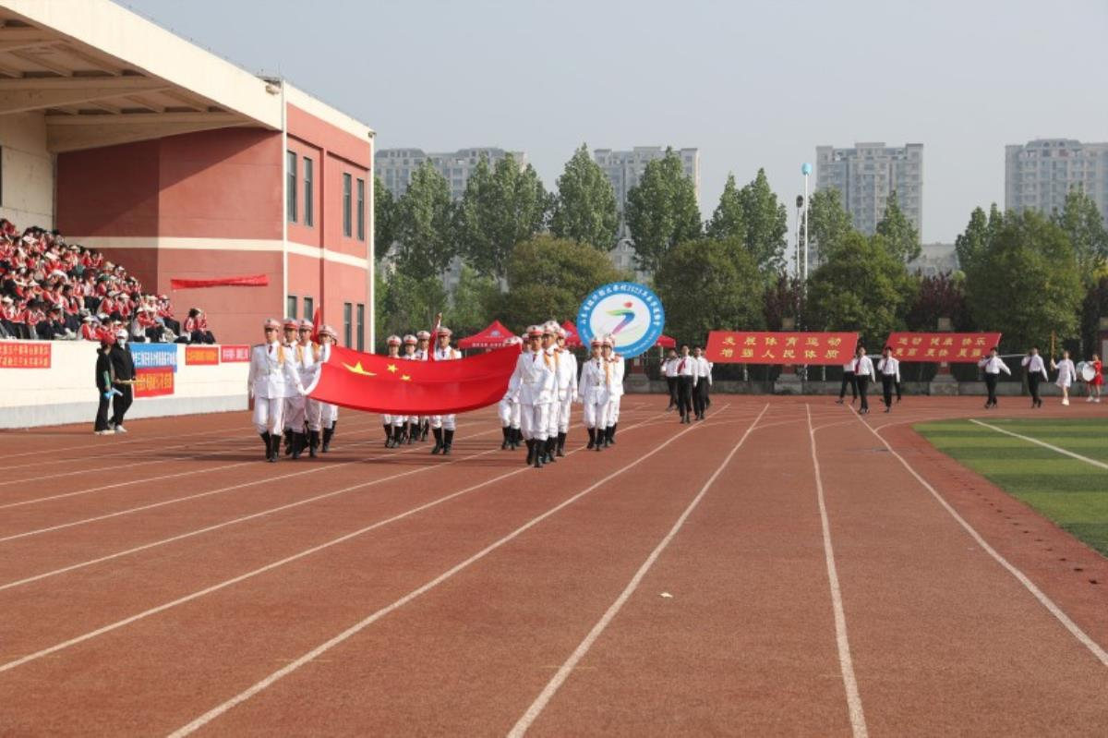
4月27日，迎着和煦的春光，伴着激昂的节奏，临沂卫校2023年春季田径运动会胜利召开,学校领导班子出席活动。
在开幕式上，71个代表队、839名运动员有序入场，进行了太极拳、长拳方队和啦啦操表演方队的展演。本届运动会将进行男子11个、女子10个项目的角逐，同时，教职工代表队也将同场竞赛、一展风采。
王言超校长指出，过去的一年，临沂卫校在上级部门的关心和支持下，认真贯彻落实习近平总书记关于教育工作的重要讲话和指示精神，统筹做好疫情防控和教育教学工作，荣获“山东省学雷锋活动示范点”、“临沂市党建工作示范点”、“山东省五四红旗团委”、“山东省中华经典诵吟特色学校”、“山东省学籍管理工作先进集体”、“山东省中小学星级食堂”、“山东省绿色校园”等一系列荣誉称号，各项事业蓬勃发展，实现了新跨越。
王言超校长强调，2023年是全面贯彻落实党的二十大精神的开局之年，我们要落实好市委、市政府和市教育局2023年“临沂职业教育突破年”的工作要求，探索职业教育突破发展新路径，深化校企合作，提质培优，增值赋能，推进学校高质量发展，为建设职教大市、职教强市作出积极贡献。
临沂卫校将以此次运动会为契机，牢固树立健康第一的思想，切实加强学校体育工作，增强师生身体素质，不断推动学校新时代体育事业高质量发展，让校园体育拥有更多选项，把运动场变成别样的课堂。（教务科供稿）

闭幕不落幕，青春不散场
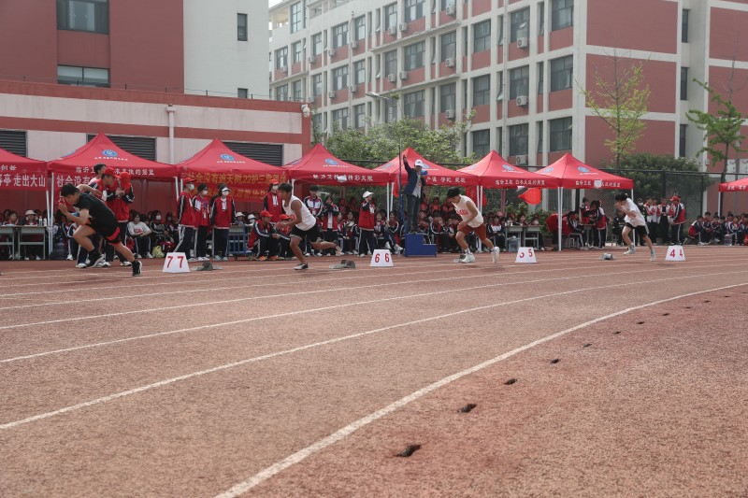
2023年4月27日，我校春季田径运动会在校体育场隆重举行。全校师生齐聚操场,迎接激动人心的校运会。
本届运动会开幕式于上午8点准时开始，开幕式表演精彩连连,经过一个月的精心筹备、组织、训练，太极拳、长拳方队，啦啦操表演方队向全校师生们展现了我校学子蓬勃的朝气，昂扬的青春风采和饱满的精神面貌。
比赛于上午9点正式开始，发令枪声响起，运动健儿们一个个像利箭般冲向终点，他们顽强拼搏，博得了现场观众的阵阵喝彩。各项比赛让人热血澎湃，他们拼尽全力挑战对手、挑战自我,留下了一个个激动人心的瞬间。比赛中，来自2019级康专二班的左桉硕同学以1.72米的成绩打破跳高项目的校记录，来自2021级影专一班刘槟滔同学以12.43米的成绩打破铅球项目的校记录，同学们都充分感受到了竞技体育带来的魅力。
经过两天的激烈角逐，4月28日下午我校2023年春季运动会胜利闭幕，所有选手在本届运动会上赛出了成绩，赛出了风格，在比赛中寻觅了更多的光彩和梦想，在比赛中创造了更多的美好和辉煌！(教务科供稿）

我校团委在2022年度全市共青团工作评价中获优秀等次

4月份，根据《全市共青团系统2022年度工作综合考核评价方案》要求，共青团临沂市委考核小组组织开展了对各县区、大企业、大中专院校团委的年度综合考核。我校团委在评价中获优秀等次，被评为市级优秀团委。
2022年度，在学校党委和上级团组织的坚强领导下，学校团委以习近平新时代中国特色社会主义思想为指导，紧密围绕学校党政中心工作，在团的组织建设、思想引领、校园文化和志愿服务等方面取得了新成效。
我校团委始终坚持“党建带团建”的工作原则，认真学习贯彻习近平总书记关于教育的系列重要讲话精神，建立健全党领导下的“一心双环”团学组织格局,不断推动共青团工作改革创新；充分挖掘校内外教育资源，以校园文化活动为载体，以青年学生身心健康发展为根本，适时开展丰富多彩的校园文化活动，全面提升青年学生综合素养；秉承“奉献、友爱、互助、进步”的宗旨，将专项志愿服务活动与常态化志愿服务活动相结合，立足校园，深入社区，扎实开展各类志愿服务活动，使志愿服务同爱国教育、道德教育以及素质拓展工作融为一体，让青春在奉献中闪光。
2023年度，学校团委将紧紧围绕学习宣传贯彻党的二十大精神主题主线，强化共青团思想引领，引导团员青年深入学习领会大会精神，增强与党同心、跟党奋斗的坚定意志；坚持精品意识，集中精力、持之以恒的抓品牌创建工作，不断开创我校共青团工作的新局面。（团委）
我校学子在临沂市2023年校园文化艺术节“青春之声”校园主持人大赛中荣获佳绩
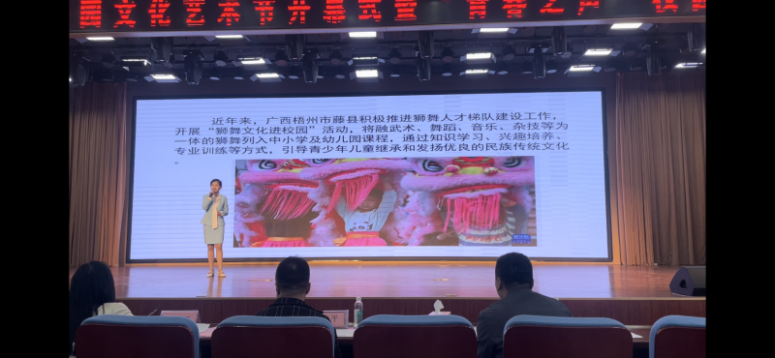
4月26日，由中共临沂市委宣传部、共青团临沂市委、临沂市文明办、临沂市教育局等七部门主办、鲁南技师学院承办的临沂市2023年校园文化艺术节“青春之声”校园主持人大赛落下帷幕。我校19护专5班胡明凤、22护专9班李若婵同学分获一、三等奖。
本次比赛分为学生组和青年教师组，学生组由来自全市22所中职、中学和直属大中专院校的33名选手参加，经过线上初赛，共有13位选手进入现场决赛。现场决赛分为模拟主持和基本功展示两个环节。模拟主持环节选手可选择新闻类、体育类、综艺类、戏曲类等各类节目形态，在限定时间内完成播报；基本功展示环节由组委会提供新闻视频和文字素材题库，选手现场抽题，在规定时间内完成播报，同时要对新闻事件进行即兴述评。在曹卓老师和赵浩羽老师的精心指导下，胡明凤和李若婵同学在比赛中展现了良好的主持能力和综合素养，得到了专家评委的一致肯定，最终斩获佳绩。
多年来，我校通过艺术社团组建与展演、各类艺术活动的创办等多种平台营造出浓厚的“热爱艺术、崇尚艺术”的校园文化氛围。我们将以此次校园主持人大赛为契机，以美塑心、以美启真、以美储善、以美助健，彰显“向真、向善、向美、向上”的优秀学生品质，传递出临卫学子朝气蓬勃的精神面貌和青春正能量！（团委供稿）

